Aanmeldformulier Youth-R-Well jong en reuma weekend
28-07-2023 t/m 31-07-2023
Locatie: Groenlo (Gelderland)
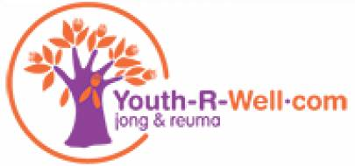
13 t/m 17 jaar en een vorm van reuma
Voornaam:
Achternaam:
Adres:
Postcode + woonplaats:
Geboortedatum:
M / V
Telefoonnummer deelnemer:
e-mail deelnemer:
e-mail ouder / verzorger:

Hoe ben je bekend geraakt met Youth-R-Well?

Bij welk ziekenhuis, en bij welke reumatoloog ben je momenteel onder behandeling?

Welke vorm van reuma heb je?

Hoe is het momenteel met je ziekte activiteit? (rustig, veel ontstekingen, etc.)

Kun je kort beschrijven welke beperkingen je ervaart door de reuma?

Heb je nog andere psychische of lichamelijke aandoeningen?

Maak je gebruik van hulpmiddelen? (bijvoorbeeld een rolstoel)

In welke klas zit je?

Wanneer ben je voor het laatst op vakantie geweest?

Ga je in 2023 op vakantie?

Ben je al eerder mee geweest met activiteiten van Youth-R-Well? Zo ja, welke?

Heb je hulp nodig met ADL? (bijvoorbeeld wassen, aankleden, medicatie toedienen). Zo ja, kun je beschrijven wat je nodig hebt:

Ik wil graag mee met het Youth-R-Well jong en reuma weekend omdat …

Je kunt je aanmeldformulier voor 1 april 2023 opsturen naar:
Stichting Youth-R-Well
t.a.v. Iris van ‘t Wout
Fresiastraat 18
2223XA Katwijk of mail naar: jvw.yrw@gmail.com

